AnnaleCTP

Rémy

22 mai 2019

1. Importer le fichier de données et effectuer une analyse statistique (statistiques descriptives et représentations graphiques) des différentes variables.s

Data = read.table("incident.csv", header=TRUE, sep=';', dec=',')  
summary(Data)

## IDENTIFIANT_CLIENT DATE_NAISSANCE DATE_FRAGILE  
## Min. :1.931e+09 05APR1949:00:00:00: 2 17FEB2005:00:00:00: 18   
## 1st Qu.:1.941e+09 07DEC1955:00:00:00: 2 08FEB2005:00:00:00: 15   
## Median :2.002e+09 08DEC1957:00:00:00: 2 11FEB2005:00:00:00: 14   
## Mean :1.996e+09 13MAY1950:00:00:00: 2 15FEB2005:00:00:00: 14   
## 3rd Qu.:2.053e+09 15FEB1951:00:00:00: 2 18FEB2005:00:00:00: 13   
## Max. :2.053e+09 15JAN1955:00:00:00: 2 14FEB2005:00:00:00: 12   
## (Other) :488 (Other) :414   
## TYPE_CLIENT DATE_INCIDENT  
## RESTRUCTURE:250 08AUG2005:00:00:00: 7   
## SURENDETTE :250 11SEP2005:00:00:00: 7   
## 09JUL2005:00:00:00: 5   
## 17JUL2005:00:00:00: 5   
## 18JUL2005:00:00:00: 5   
## 10AUG2005:00:00:00: 4   
## (Other) :467

plot(Data$DATE_INCIDENT)

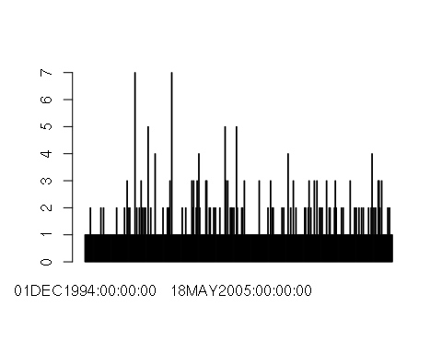

1. Peut-on affirmer au risque $α=5$% que la durée moyenne avant la survenance du premier incident de paiement est : — supérieure à 5 mois ? — inférieure à 7 mois ? En déduire un encadrement de la durée moyenne avant le premier incident de paiement. Donner un intervalle de confiance de niveau 95% de la durée moyenne avant la survenance du premier incident de paiement. Discuter.